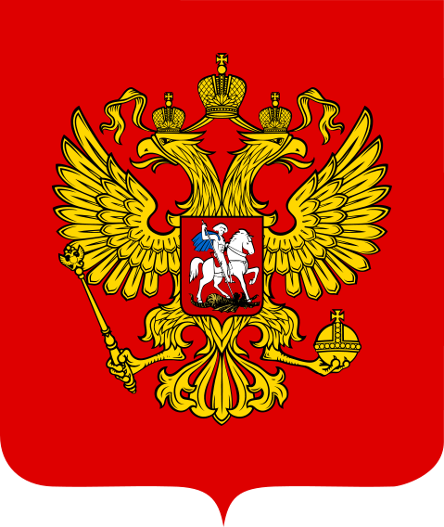

**Герб**

**Российской**

**Федерации**

*Рис.1.*



**Герб г. Царицына**

*Рис. 2.*

**Герб г. Волгограда**

*Рис. 3.*